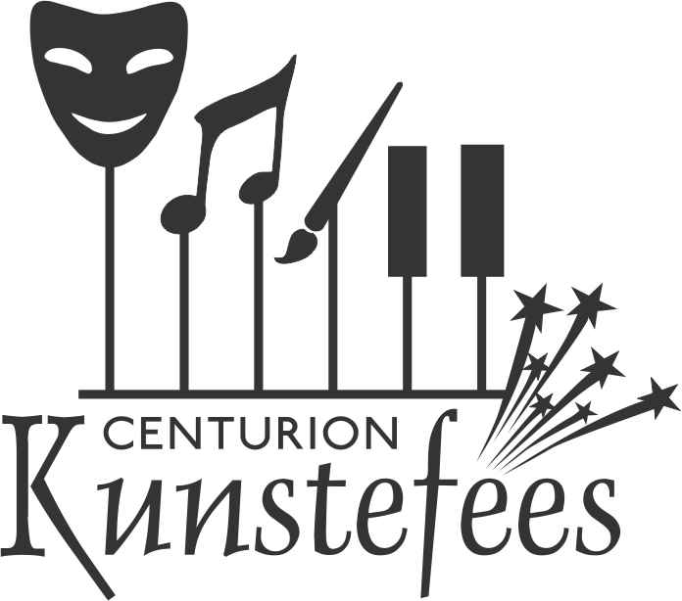
Centurion Kunstefees
 067 784 0651
 admin@centurionkunstefees.co.za
 www.centurionkunstefees.co.za
 Ma – Do 09:00 – 13:00; Whatsapp 13:00 – 17:00
Absa Tjekrekeningnommer: 0600910701; Takkode: 632005
LEES ASSEBLIEF DIE INLIGTING DEEGLIK DEUR!
2026 Datums, fooie en temas
Geagte Kollegas,

LW DIE WEBTUISTE WORD OPGEDATTEER EN NUWE INLIGTING SAL EERS IN FEBRUARIE DAAROP BESKIKBAAR WEES.

Die volgende inligting is belangrik vir u kennisname:

- GEEN LAAT INSKRYWINGS WORD TOEGELAAT NIE!
- Affiliasie kan gedoen word deur aan te teken op die webtuiste en die jaarlikse affiliasiefooi te betaal. Sodra die betaling gedoen is, word u rekening geaktiveer vir inskrywings. Alle fooie en datums is beskikbaar op die webtuiste. Dateer asseblief al u inligting op u profiel op. MOET ASB. NIE ’N NUWE REKENING REGISTREER NIE. KONTAK MY LIEWER VIR ’N NUWE AANTEKEN NAAM EN WAGWOORD
- Handig asb. alle wisseltrofees tydens die hoofdae in of by enige van die kunstefees lokale waar julle deelneem voor 20 Augustus. Dit moet asb. gegraveer wees.
- Geen kru taal word in drama en sang toegelaat nie. Die gebruik van sulke taal sal gepenaliseer word.

Datums:
Kunstefees: | 27 Julie – 5 September
Affiliasie en betaling van affiliasiefooie sluit: | 1 Mei
Inskrywings sluit: | 16 Mei
Betalings van inskrywings sluit: | 31 Mei
Beeldende Kuns inskrywings sluit: | 1 Julie
Inhandiging van kunswerke: | 27 Julie
Betaling van beeldende kuns inskrywings sluit: | 31 Julie
Kunsuitstalling: | 13 Augustus – 24 Augustus
Ander datums:
Drama: | 1 Augustus – Midstream Ridge
Revues: | 15 Augustus – Midstream Ridge
Kore: | 22 Augustus –Midstream Ridge
Afhaal van Spesiale toekennings: | (tyd sal gekommunikeer word)
Jaarvergadering: | einde Oktober/begin November

Fooie:
- Neem asb. kennis dat geen kontant aanvaar sal word nie.
- Geen ouer kan meer in die reking in betaal nie. Ouers moet by die skool/ateljee betaal en die skool/ateljee moet die betaling as ’n lompsom in die rekening betaal.
- Skole/ateljees is veratwoordbaar vir uitstaande bedrae.

Affiliasie:

- Klein Lidmaatskap: R280.00 (’n Persoon wat ’n leerling/leerlinge afrig sonder vergoeding.) Slegs 10 inskrywings is toelaatbaar.

- Medium Lidmaatskap: R420.00 – skole en ateljees (3 inskrywings per item toelaatbaar)

- Groot lidmaatskap: R770.00 – skole en ateljees (10 inskrywings per item toelaatbaar)

- Ateljee Lidmaatskap: R420 – slegs vir ateljees wat net aan een afdeling deelneem bv. Vokaal (maksimum van 100 inskrywings toelaatbaar)

Inskrywings:

GEEN LAAT INSKRYWINGS WORD TOEGELAAT NIE!
Beeldende Kuns, Alle individuele items, poppekas | R 100.00
Woordspel per span van 4 | R 360.00
Duo’s, duette, trio’s, konsertprogram, samespraak, oop afdeling | R 200.00
Hoërskool Toneel | R 800.00
Eie komposisie by sang en klavier  Groepspoësie/program,eksperimentelewerk,laerskool toneel, | R 130.00
Groepstorievertelling, Groepmimiek | R 400.00
Kore (2 Beoordelaars),  Spreekkore, Coral verse | R 750.00  R 500.00
Revues & sangspeletjies (2 beoordeelaars) | R 750.00
BANKBESONDERHEDE:

Bank: ABSA
Tak: Lyttelton
Takkode: 335045
Rek no: 0600910701 TJEK
Rek naam : Centurion Kunstefees
Verwysing: VUL ASB U SKOOL/ATELJEE SE NAAM IN

Temas:

Kuns:

- LEES ASB. DIE VOORSKRIFTE VIR KUNS IN DIE HANDLEIDING. (aflaaibaar van die webstuiste onder Info.
- Maak seker u skryf u kind onder die regte afdeling in.
- Inhandiging van kuns: 29 Julie By Spektra kunsgallery, Lyttelton Biblioteek 14:00 – 16:00.
Oorhoofste tema:
Ons land SUID-AFRIKA in al sy prag: Natuurlike skepping
BEELDENDE KUNSTE
Afdeling A & B: Teken kleur & Skilderkuns
ONS LAND SUID-AFRIKA SE UNIEKE BOSVELD-BIOOM
OUR COUNTRY SOUTH AFRICA'S UNIQUE BUSHVELD BIOME
__________________________________________________________________
• Afdeling C: Teken Monochroom (bv. Grys potlood/ houtskool)
ONS LAND SUID-AFRIKA SE UNIEKE BOME
OUR COUNTRY SOUTH AFRICA'S UNIQUE TREES
___________________________________________________________________
• Adfeling D: Dekoratief en Mosaiek
ONS LAND SUID-AFRIKA SE UNIEKE FYNBOS EN KLEIN INWONER DIERTJIES.
OUR COUNTRY SOUTH AFRICA'S UNIQUE FYNBOS AND SMALL RESIDENT ANIMALS.
___________________________________________________________________
• Afdeling E,F,G: 3D Beeldhou, Keramiek en Pottebakkerswerk
ONS LAND SUID-AFRIKA SE INHEEMSE PLANTEGROEI.
OUR COUNTRY SOUTH AFRICA'S INDIGENOUS VEGETATION.
_____________________________________________________________________
• Afdeling H: Reliëfdrukwerk
ONS LAND SUID-AFRIKA SE UNIEKE BERGE EN NATUURSKOON.
OUR COUNTRY SOUTH AFRICA'S UNIQUE MOUNTAINS AND BEAUTIFUL SCENERY.
_____________________________________________________________________
• Afdeling I: Animasie en Digitale Animasie
ONS LAND SUID-AFRIKA SE UNIEKE SEISOENE: WYS DIE VERANDERING VAN SEISOENE IN INKREMENTE.
OUR COUNTRY SOUTH AFRICA'S UNIQUE SEASONS: SHOW THE CHANGE OF SEASONS IN INCREMENTS.
_____________________________________________________________________
FOTOGRAFIE
• Afdeling L: Fotografie
ONS LAND SUID-AFRIKA SE UNIEKE SONSOPKOMS/SONONDERGANG.
OUR COUNTRY SOUTH AFRICA'S UNIQUE SUNRISE/SUNSET.
___________________________________________________________________

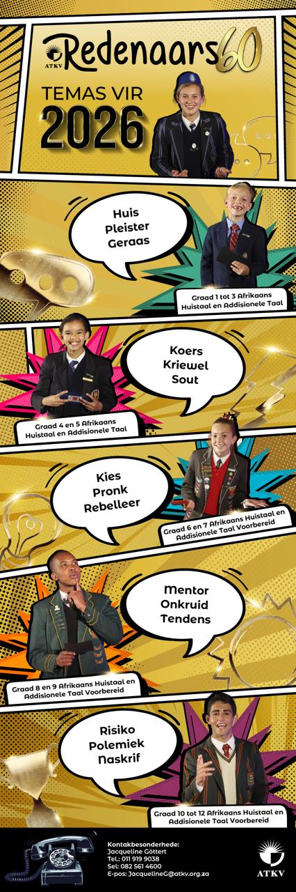
Redevoering: ALLE TEMAS IS VIR AFRIKAANS HUISTAAL EN -ADDISIONELE TAAL
Gr 1 – 3 2 – 4 minute
Huis
Pleister
Geraas
Gr 4 – 5 3 – 5 minute
Koers
Kriewel
Sout
Gr 6 – 7 4 – 6 minute
Kies
Pronk
Rebelleer
Gr 8 – 9 5 – 7 minute
Mentor
Onkruid
Tendens
Gr 10 – 12 5 – 7 minute
Risiko
Polemiek
Naskrif

ALGEMENE SAKE

Ons vertrou dat u en die leerlinge van u skool of ateljee die geleentheid om deel te neem, sal benut. Die Centurion Kunstefees maak ook voorsiening vir Engelssprekende deelnemers in alle afdelings en volwasse deelnemers in die Instrumentale en Vokale afdeling.

Daar sal ook hierdie jaar weer twee beoordeelaars by die kore en Revues wees.

“PUBLIC SPEAKING” is ’n nuwe item. Raadpleeg gerus ons handleiding op die webtuiste vir meer inligting onder INFO/INLIGTING. Nuwe inligting sal in Februarie beskikbaar wees.

ONS VESTIG WEER U AANDAG OP DIE FEIT DAT ONS NIE KRU TAAL TOELAAT IN DRAMA OF SANG NIE. By Drama sal sekere taal in Graad 11 en 12 oorweeg word indien dit in konteks met die gekose stuk is. KIES ASB DIE LEERDERS SE STUKKE EN LIEDJIES MET GROOT SORG. Sulke taal sal gepenaliseer word met ’n simbool. Ons sal altyd objektief probeer bly maar reëls sal toegepas word.

Let asb. ook daarop dat geen kommunikasie met die beoordeelaar toegelaat word nie. Ouers mag slegs met die tafelbeampte of skriftelik met die kantoor kommunikeer. U klagte sal so spoedig moontlik hanteer word deur die afdelingshoof en voorsitter.

Daar is ’n skakel op die webtuiste waar u op ’n Whatsappgroep geplaas kan word om direk inligting van aktiwiteite te ontvang. Sluit asb. by die groep aan sodat ons makliker met u kan kommunikeer.

Seën en sterkte met die jaar se beplanning en voorbereiding. Ons sien uit na u deelname in 2026.

Kunstefees groete
Marietjie Bos
Uitvoerende beampte

 067 784 0651  Ma - Do 09:00 – 13:00. Whatsapp 13:00 tot 17:00
 admin@centurionkunstefees.co.za /  www.centurionkunstefees.co.za

